**Jugendliche erinnern an die Zeit des Nationalsozialismus**

Sprachniveau B1/B2

Ein Bild, das Kleidung, Person, draußen, Gebäude enthält.
Stadtführung für eine 6. Klasse in Tübingen. Hier wird gerade die Station „Arisierung“ am Beispiel des Modehauses Degginger Nachf. vorgestellt. Hier steht heute ein New Yorker. © Kreisarchiv Tübingen

**In Tübingen können Jugendliche Jugendguides werden. Zuerst lernen sie viel über die Zeit des Nationalsozialismus. Dann begleiten sie andere Menschen zu Erinnerungsorten aus dieser Zeit und geben ihr Wissen weiter.**

Vor 80 Jahren endete der Zweite Weltkrieg und mit ihm die Herrschaft der Nationalsozialisten. Damit auch junge Menschen die Verbrechen dieser Zeit nachempfinden und mehr darüber erfahren können, gibt es das Projekt Jugendguides in Tübingen: eine freiwillige, außerschulische Qualifizierung zur Geschichte und Erinnerung an die Zeit des Nationalsozialismus von 1933 bis 1945, die sogenannte NS-Zeit. Seit Beginn des Projektes im Jahr 2012 haben rund 300 junge Menschen zwischen 15 und 23 Jahren an der Qualifizierung teilgenommen.

**Interesse an Geschichte**

Henriette ist 16 Jahre alt. Sie ist seit Juni 2024 dabei. Eigentlich heißt sie anders. Ihren Namen haben wir hier geändert. Von den Jugendguides erfahren hat sie von ihrer älteren Schwester. Die Deutschlehrerin ihrer Schwester hatte davon erzählt. „Ich habe mir gleich die Website angeschaut und gesehen, dass ich damals noch zu jung war“, sagt sie. „Also habe ich gewartet, bis ich 15 war und teilnehmen konnte.“ Henriette sagt von sich, dass sie sich schon immer für Geschichte interessiert. „Ich bin mit Geschichte aufgewachsen. Mein Opa war Geschichtslehrer und hat mir schon früh von unserer Familiengeschichte erzählt.“ Bei den Jugendguides traf sie andere Jugendliche, die ihr Interesse für Geschichte teilen. „Darüber habe mich sehr gefreut“, sagt sie. „Wir haben uns direkt sehr gut verstanden, weil wir eine gemeinsame Ebene hatten.“

**Was findest du an den Jugendguides wichtig?**

Audio Henriette 1

**Welchen Ort, an dem du Führungen machst, findest du besonders beeindruckend?**

Audio Henriette 2

**Welche Erfahrungen hast du bisher bei den Führungen gemacht?**

Audio Henriette 3

**Und wie ist es bei Führungen mit Schulklassen?**

Audio Henriette 4

**Persönliche Entwicklung der Jugendguides**

Entwickelt haben das Konzept zu dem Projekt Mitarbeitende aus dem Jugendreferat des Kreises Tübingen und Wolfgang Sannwald. Er ist Professor an der Universität Tübingen und arbeitet unter anderem zu Erinnerungskultur.

Seit 13 Jahren macht er einmal im Jahr mit 20 bis 30 neuen Jugendguides eine dreitägige Exkursion zum ehemaligen Konzentrationslager Natzweiler-Struthof in der Nähe der französischen Stadt Straßburg. Danach beschäftigen sie sich in Workshops ausgiebig mit der NS-Zeit. Die Jugendlichen üben in den Workshops aber auch, sich schnell Wissen anzueignen und es vor einer Gruppe zu präsentieren. „Es geht an erster Stelle um die persönliche Entwicklung der Jugendguides selbst“, sagt Wolfgang Sannwald. „Wir sehen, dass die Jugendlichen während der 40-stündigen Qualifizierung ständig an Allgemeinkompetenz gewinnen.“

Ein Bild, das Kleidung, Person, Im Haus, Whiteboard enthält.
Mindmapping beim Workshop „Authentisch Agieren als Jugendguide“. © Kreisarchiv Tübingen

**Erinnerungsarbeit in Tübingen**

Die Inhalte der Workshops sind jedes Jahr etwas anders. Wolfgang Sannwald und sein Team richten sich immer wieder neu nach den Interessen der Jugendlichen, die gerade teilnehmen. „Wir bieten ihnen das an, wofür sie sich interessieren, und damit arbeiten sie“, sagt Sannwald. „Außerdem qualifizieren wir unabhängig davon, ob die Leute hinterher bei uns bleiben oder nicht.“ Rund zehn Prozent engagieren sich danach als Guides, zum Beispiel bei öffentlichen Rundgängen durch Tübingen, die vom Kreisarchiv Tübingen angeboten werden. Der Rundgang „Spuren zu NS-Verbrechen in Tübingen“ vermittelt zum Beispiel Einblicke in die Deportation und Ermordung vieler Tübinger Jüdinnen und Juden während der NS-Zeit. Auch die Rolle der Universität Tübingen ist ein Thema. Denn an der Juristischen Fakultät begannen einige Einsatzgruppenleiter der Waffen-SS ihre Karriere.

**Vorbereitung mit Quellen**

Wolfgang Sannwald oder eine andere Person aus dem Kreisarchiv begleitet in der Regel die Rundgänge, auf denen meistens drei oder vier Jugendguides dabei sind – je nachdem, wer Lust und Zeit hat. Sie kommen an den unterschiedlichen Stationen eines Rundgangs zu Wort. „Dann berichten sie zum Beispiel über die Person, vor deren Stolperstein sie stehen und stellen die Quellen dazu vor“, sagt Wolfgang Sannwald. Diese Quellen sind Deportationslisten, Todesfallbescheinigungen aus einem Konzentrationslager oder Schreiben aus Entschädigungsakten aus der Zeit nach dem Krieg. Das Kreisarchiv stellt daraus immer wieder neu ein bis drei Seiten für jeden Jugendguide zusammen. Sie beschreiben und erläutern die jeweilige Quelle bei den Führungen ausführlich. „Diese Quelle kennen vor der Führung nur sie“, sagt Wolfgang Sannwald. „So kann ihnen niemand hineinreden. Ihre Kompetenz und dass sie sich auf die Quellen beziehen können, stärkt sie inhaltlich.“

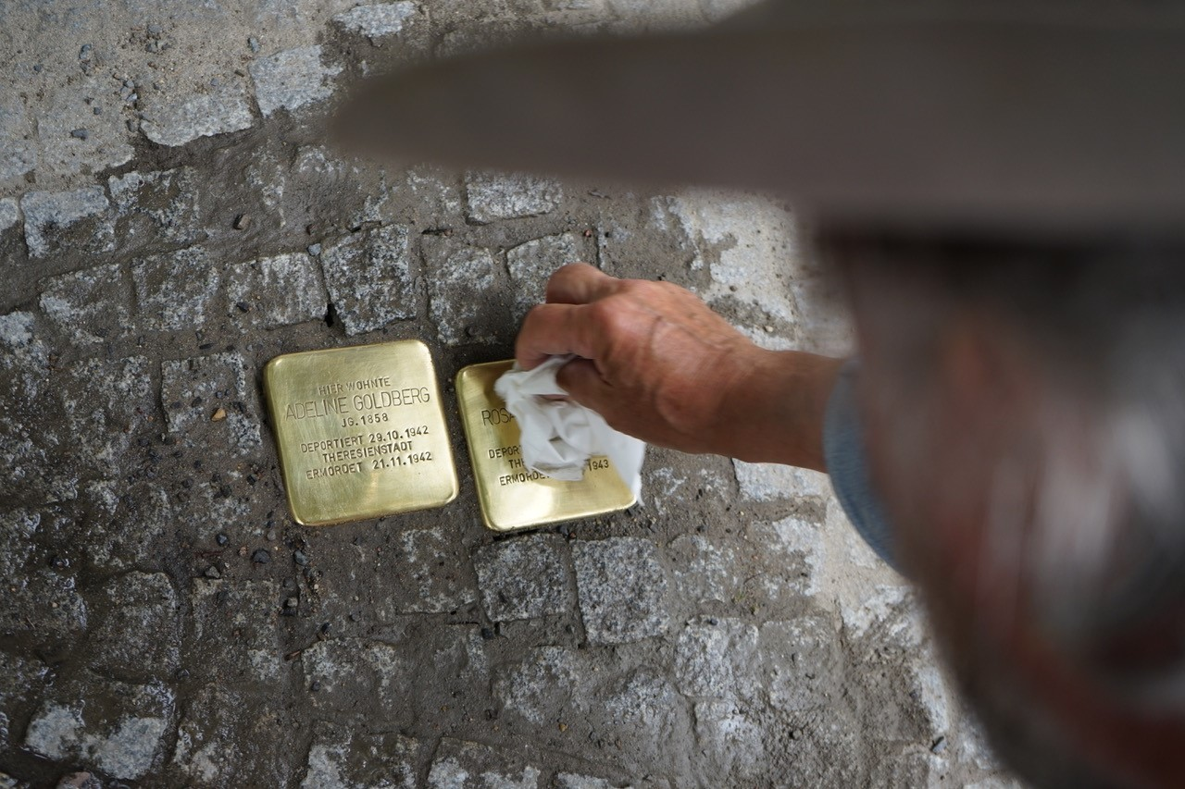  
Stolpersteine © Gunter Demnig

**Von Jugendlichen für Jugendliche**

Neben den Rundgängen in der Stadt begleiten die Jugendguides auch Schulklassen auf Exkursionen zu Gedenkstätten in der Umgebung, zum Beispiel zu ehemaligen Konzentrationslagern oder zum Schloss Grafeneck, wo die Nationalsozialisten über 10.000 Menschen mit geistigen Beeinträchtigungen oder psychischen Erkrankungen ermordeten. Gerade bei Führungen mit Schulklassen haben die Jugendguides einen besonders großen Effekt. „Sie haben sprachlich und von der Art her eine besondere Nähe zur Zielgruppe“, sagt Wolfgang Sannwald. „Erinnerungskultur zielt immer auf die junge Generation ab, an sie sollen die Inhalte weitergegeben werden.“ Das klappt besonders gut, wenn auch die Guides jung sind.

Mittlerweile kooperieren mehrere Schulen mit dem Projekt. Wichtig bleibt aber, dass die Jugendguides komplett freiwillig teilnehmen. „Schließlich investieren die Jugendlichen für die Workshops und Führungen meistens Samstage oder Sonntage“, sagt Wolfgang Sannwald. Nach zwölf Jahren weiß er, dass sich überraschend viele Jugendliche für die Geschichte der NS-Zeit interessieren – zumindest im Projekt Jugendguides. „Denn bei uns geht es um ihr eigenes Interesse an bestimmten Themen und ihre eigenen Positionen dazu“, sagt er. „Sie müssen keine vorgegebenen Bildungsinhalte wiedergeben, um etwa schulische Anforderungen zu erfüllen.“

Katja Hanke ist freie Journalistin in Berlin.  
Mai 2025

**Worterklärungen:**

der Nationalsozialismus: auf der Ideologie des Nationalsozialismus (extrem nationalistische, imperialistische und rassistische politische Bewegung) basierende faschistische Herrschaft von Adolf Hitler in Deutschland von 1933 bis 1945

der Erinnerungsort, die Erinnerungsorte: Orte, die kollektive Gedächtnis einer sozialen Gruppe prägen

das Verbrechen, die Verbrechen: eine Straftat; etwas, das man nicht tun darf, weil es anderen Menschen schadet

nachempfinden: hier: erfassen, erkennen, verstehen

die Qualifizierung, die Qualifizierungen: eine Schulung oder ein Training, bei dem man neue Dinge lernt und übt

der Geschichtslehrer/die Geschichtslehrerin: eine Person, die Geschichte unterrichtet und anderen hilft, die Geschichte zu verstehen

die Ebene, die Ebenen: hier Interesse

das Jugendreferat, die Jugendreferate: eine Abteilung in einer Organisation, die sich um Interessen von jungen Menschen kümmert

die Erinnerungskultur, die Erinnerungskulturen: wie wir an die Vergangenheit denken

sich etwas aneignen: etwas aufnehmen; hier: etwas lernen und dann wissen

die Allgemeinkompetenz, die Allgemeinkompetenzen: grundlegendes und wichtiges Wissen über viele Themen

das Kreisarchiv, die Kreisarchive: ein Ort, an dem wichtige Dokumente eines Landkreises aufbewahrt werden

die Deportation, die Deportationen: wenn Menschen gegen ihren Willen aus ihrem Land oder Wohnort an einen anderen Ort gebracht werden

der Einsatzgruppenleiter/die Einsatzgruppenleiterin: eine Person, die während des 2. Weltkriegs eine Gruppe von Polizisten oder Soldaten leitete

die Waffen-SS: eine brutale militärische Organisation der Nationalsozialisten, die Kriegsverbrechen begangen hat

der Stolperstein, die Stolpersteine: ein kleiner Gedenkstein auf dem Boden. Er erinnert an Menschen, die von den Nationalsozialisten verfolgt und getötet wurden.

die Deportationsliste, die Deportationslisten: Liste mit Namen und Informationen von Menschen, die gegen ihren Willen von einem Ort an einen andere gebracht wurden

die Todesfallbescheinigung, die Todesfallbescheinigungen: offizielles Dokument, das den Tod einer Person bestätigt

die Entschädigungsakte, die Entschädigungsakten: ein Dokument, in dem steht, was eine Person als Entschädigung bekommt, weil ihr ein Unrecht passiert ist

hineinreden: jemandem beim Sprechen unterbrechen und sich einmischen

psychisch: geistig, seelisch

ermorden: töten

die Erinnerungskultur, die Erinnerungskulturen: Art und Weise, wie Gemeinschaften und Gesellschaften sich mit der Vergangenheit beschäftigen und diese in Erinnerung halten

abzielen auf: sich richten an

die Position, die Positionen: hier: Meinung

der Bildungsinhalt, die Bildungsinhalte: etwas, das man lernen soll

**Links zum Thema:**

[Informationen zu dem Projekt Jugendguides im Landkreis Tübingen](https://www.kreis-tuebingen.de/landkreis_+landratsamt/kultur/jugendguides)

[Reportage über das Projekt](https://www.tagesschau.de/multimedia/video/video-1428092.html)

[Stolpersteine – Ein KunstDenkmal von Gunter Demnig](https://www.stolpersteine.eu/)